ВВЕДЕНИЕ

Актуальность исследования. Проектирование информационных систем представляет собой многоступенчатый процесс их создания и модернизации путем применения определенной совокупности методологий и инструментария.

Целью курсового проекта является анализ деятельности, построение моделей информационных потоков в организации и проектирование информационной системы.

Объект курсового проекта – информационно-технологическое обеспечение деятельности предприятия ООО «ИМЦ».

Предмет курсового проекта – методологии описания бизнес-процессов организации.

Для достижения поставленной цели необходимо выполнить ряд задач:

* проанализировать организацию ООО «ИМЦ»;
* провести структурный анализ организации ООО «ИМЦ»;
* провести функциональное моделирование деятельности организации ООО «ИМЦ»;
* провести моделирование потоков данных;
* построить модель базы данных.

В процессе написания курсового проекта применены различные методы исследования. Теоретические методы в рамках данного проекта включали в себя анализ литературы и научных источников по теме исследования. Применение эмпирических методов заключалось в проектировании информационной системы посредством ряда методологий.

1 АНАЛИЗ ПРЕДПРИЯТИЯ ООО «ИМЦ»

Специализацией компании «Информационно-медицинский центр» (ИМЦ) является информатизация здравоохранения, включая комплексные решения для медицинских организаций, органов управления здравоохранением и территориальных фондов ОМС. Автоматизируется также финансово-хозяйственная работа бюджетных учреждений, деятельность ВУЗов и библиотек.

Создана компания «ИМЦ» со специализацией в области разработки, внедрения и сопровождения медицинских информационных систем в 2005 году. До этого специалисты ИМЦ начинали свою трудовую деятельность в отделе информационных систем компании «ПАРУС» с основной специализацией - автоматизация здравоохранения и ОМС с 1994 года.

Адрес предприятия ООО «ИМЦ»: 443099, г. Самара, ул. князя Григория Засекина (Карбюраторная), д. 1, литера «З»

Руководитель предприятия ООО «ИМЦ»: директор Новиков Олег Васильевич.

ООО «ИМЦ» осуществляет разработку компьютерного программного обеспечения (62.01).

С момента организации предприятие стремительно развивается, специализируясь на разработке программных продуктов являющимся комплексными решениями для медицинских организаций, органов управления здравоохранением и территориальных фондов ОМС.

Постоянно улучшающий практический опыт разработки, внедрения и сопровождения информационных систем, хорошее знание особенностей действующих нормативных документов, положений, стандартов и технологий.

ООО «ИМЦ» имеет возможность адаптировать систему под нужды организации, их эволюционное развитие в зависимости от совершенствования технической инфраструктуры.

Основная информация об ООО «ИМЦ» представлена в таблице 1.

Таблица 1 – Общие сведения о ООО «ИМЦ»

|  |  |
| --- | --- |
| Наименование: | ООО «ИМЦ» |
| Основной ОКВЭД: | Разработка компьютерного программного обеспечения |
| Страна: | РОССИЯ |
| Регион: | Самарская область |
| ИНН: | 6317059075 |
| ОКПО или др.: | 78250264 |
| Данные госрегистрации: | Межрайонная инспекция ФНС России № 18 по  Самарской области Дата постановки на учет: 20 июня 2005 г. |
| Юридический адрес: | 443099, г. Самара, ул. князя Григория Засекина (Карбюраторная), д. 1, литера «З» |

Целью предприятия ООО «ИМЦ» является Разработка компьютерного программного обеспечения для выполнения требований потребителя.

Задачами предприятия ООО «ИМЦ» являются:

- получение дохода владельцам ООО «ИМЦ»;

- обеспечение потребителей программным обеспечением в соответствии с договорами;

- обеспечение персонала предприятия заработной платой, нормальными условиями труда и возможностью профессионального роста;

- создание рабочих мест для населения, в пределах муниципального округа.

К основному виду деятельности ООО «ИМЦ» относится: Разработка компьютерного программного обеспечения.

К дополнительным видам деятельности ООО «ИМЦ» относятся:

- торговля оптовая компьютерами, периферийными устройствами к компьютерам и программным обеспечением;

- торговля оптовая неспециализированная;

- торговля розничная компьютерами, периферийными устройствами к ним и программным обеспечением в специализированных магазинах;

- деятельность консультативная и работы в области компьютерных технологий;

- деятельность, связанная с использованием вычислительной техники и информационных технологий, прочая;

- деятельность по обработке данных, предоставление услуг по размещению информации и связанная с этим деятельность;

- деятельность по созданию и использованию баз данных и информационных ресурсов;

- деятельность по оказанию консультационных и информационных услуг;

- научные исследования и разработки в области естественных и технических наук прочие;

- деятельность по предоставлению прочих вспомогательных услуг для бизнеса, не включенная в другие группировки;

- ремонт компьютеров и периферийного компьютерного оборудования.

Для более наглядного представления процесса «обработка обращении клиентов» составлена функциональная блок-схема, представленная на рисунке 1.

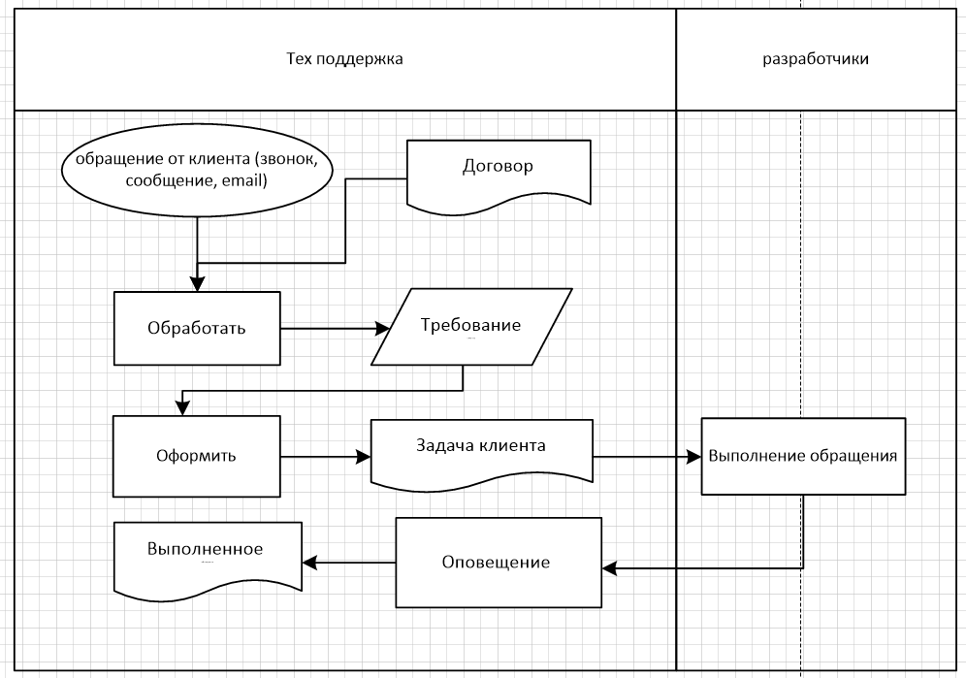

Рисунок 1 - Функциональная блок-схема

Основными документами, регламентирующими предпринимательскую деятельность ООО «ИМЦ» являются:

* Конституция РФ;
* Федеральный закон от 08.02.1998 N 14-ФЗ (ред. от 23.04.2018) «Об обществах с ограниченной ответственностью»;
* Лицензия ФСТЭК на деятельность по технической защите конфиденциальной информации;
* Лицензия ФСБ на осуществление деятельности по разработке, производству, распространению, техническому обслуживанию шифровальных (криптографических) средств.

1.2 Анализ структурных подразделений ООО «ИМЦ»

Управление предприятием ООО «ИМЦ» осуществляется директором, он является руководителем предприятия. В подчинении у директора находятся все начальники IT отделов и бухгалтера. Главный бухгалтер ведёт отчеты по всему предприятию.

Начальник IT отделов следят за работой своей задачи и распределяют задачи.

Главный системный администратор – ответственный системный администратор, выполняющий обязанности системного администратора и распределяющий обязанности между сотрудниками своего отдела.

Системный администратор – это работник, должностные обязанности которого включают обеспечение штатной работы компьютерной техники, сети и программного обеспечения.

Техник – это специалист, занимающийся обслуживанием, профилактикой и ремонтом различного типа оборудования.

Начальник разработчиков - технический или исполнительный директор, который непосредственно занимается реализацией одного либо нескольких проектов.

Разработчик front-end это визуальная часть веб-сайта, которую пользователь видит и с которой может взаимодействовать при помощи браузера.

Разработчик back-end это разработка бизнес-логики продукта, выполняющий функционал работой с базой данной, файлами и т.д т.е. что не должно находится в зоне видимости пользователя.

Разработчик sql это программист, который работает с базами данных, занимающийся анализом, поддержкой и проектированием приложений, которые взаимодействуют с языком программирования SQL.

Техническая поддержка - это отдельная служба (группа людей), созданная для получения и обработки обращений клиентов.

HR-менеджер - это специалист, который организует управление персоналом в компаниях и несет ответственность за то, чтобы в коллективе работали максимально подкованные сотрудники с точки зрения личных и рабочих качеств.

На рисунке 2 представлена организационная структура ООО «ИМЦ».

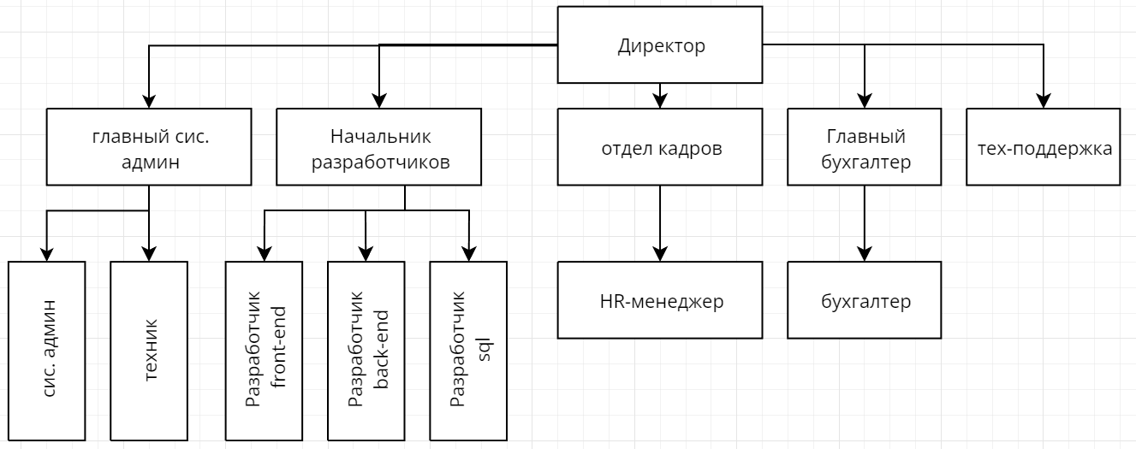

Рисунок 2 - Организационная структура ООО «ИМЦ»

Предприятия ООО «ИМЦ» занимается разработкой компьютерного программного обеспечения и его поддержкой, то предприятие нуждается в постоянную возможность быстро реагирования на существующие ошибки своего продукта от клиентов что бы удержать клиента на продление подписки на поддержку.

2 ФУНКЦИОНАЛЬНЫЙ АНАЛИЗ ДЕЯТЕЛЬНОСТИ ОРГАНИЗАЦИИ

Для разработки моделей процессов информационно-технической деятельности отдела техническая поддержка ООО «ИМЦ» будет использоваться задача – обработка обращении от клиентов.

Для разработки модели процесса «обработка обращении от клиентов» будет использоваться методология IDEF0.

IDEF0 - это методология функционального моделирования и графическая нотация, предназначенная для формализации и описания бизнес-процессов.

Отличительной особенностью IDEF0 является ее акцент на соподчиненность объектов.

Методология IDEF0, представляет собой совокупность методов, правил и процедур, предназначенных для построения функциональной модели объекта какой-либо предметной области.

Методология IDEF0 может использоваться для моделирования широкого круга систем и определения требований и функций, а затем для разработки системы, которая удовлетворяет этим требованиям и реализует эти функции.

IDEF0 реализует методику функционального моделирования сложных систем.

Функциональная модель IDEF0 отображает функциональную структуру объекта, производимые им действия и связи между этими действиями.

Диаграмма с одним функциональным блоком называется контекстной диаграммой, с неё и начинается моделирование IDEF0.

Имя функции, записываемое в блоке 0, является целевой функцией системы с принятой точки зрения и цели построения модели.

При дальнейшем моделировании блок 0 декомпозируется на диаграмме А0, где целевая функция уточняется с помощью нескольких блоков, взаимодействие между которыми описывается с помощью дуг.

Контекстная диаграмма процесса «обработка обращении от клиентов» представлена на рисунке 3.

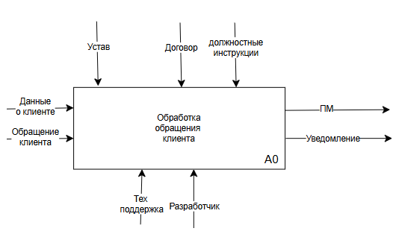

Рисунок 3 - Контекстная диаграмма процесса «обработка обращении от клиентов»

Стрелками входного потока данных являются: обращение клиента и данные о клиенте.

Стрелками выходного потока данных являются: программный модуль и уведомление клиенту о выполненных работах.

Стрелками управления являются: договор с клиентом, должностные инструкции и устав.

Механизмами исполнения являются: сотрудник технической поддержка ООО «ИМЦ», которые обрабатывают обращение клиента и при необходимости передают обращению сотрудникам разработки ООО «ИМЦ».

Функциональный блок контекстной диаграммы подвергается декомпозиции. Получившаяся диаграмма содержит функциональные блоки, отображающие главные подфункции функционального блока контекстной диаграммы, и называется дочерней по отношению к нему.

Для более детального изучения процесса, проведём декомпозицию контекстной диаграммы процесса «обработка обращении от клиентов», которая представлена на рисунке 4.

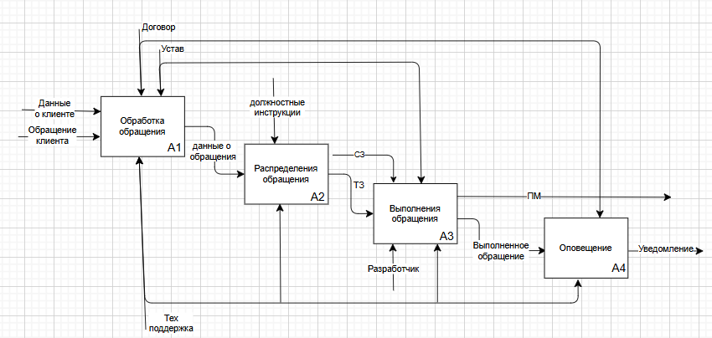

Рисунок 4 - Декомпозиция контекстной диаграммы процесса «обработка обращении от клиентов»

Изначально, клиент, обращается к технической поддержки передавая свою проблему и персональные данные необходимые для исправления ошибки после чего сотрудник технической поддержки на основе договора проверяет есть ли у клиента сопровождение технической поддержкой и изучает другую информацию необходимую для принятия обращения.

Далее сотрудник технической поддержки на основе личного устава организации требуется зафиксировать обращение клиента в систему для документирования обращения клиента.

Далее, происходит процесс исправление ошибки в зависимости от проблемы решает либо разработчик, либо сотрудник технической поддержки.

После исправление ошибки или ожидание, когда разработчик сообщит сотрудник технической поддержки о завершении, сотрудник технической поддержки связаться с клиентом что бы оповестить его о исправлении ошибки.

В этом процессе можно выделить такие проблемы, как:

- техническая поддержка принимает обращения от клиентов через множество разных источник: социальные сети, Email, по телефону и СМС;

- техническая поддержка оформлять задачу в систему;

- после выполнения обращения клиента, техническая поддержка оповещает клиентов о выполненной работе.

Для решения этих проблем нужно провести реинжиниринг данного процесса – это полное переосмысление и перепроектирование процессов для достижения улучшений показателей деятельности компании. Создание информационной системы для ООО «ИМЦ» позволит: сократить нагрузку сотрудников технической поддержки сократив трудозатраты этого отдела и увеличить эффективность работы технической поддержки.

Контекстная диаграмма модели TO-BE, с использованием возможностей процесса «обработка обращении от клиентов» представлена на рисунке 5.

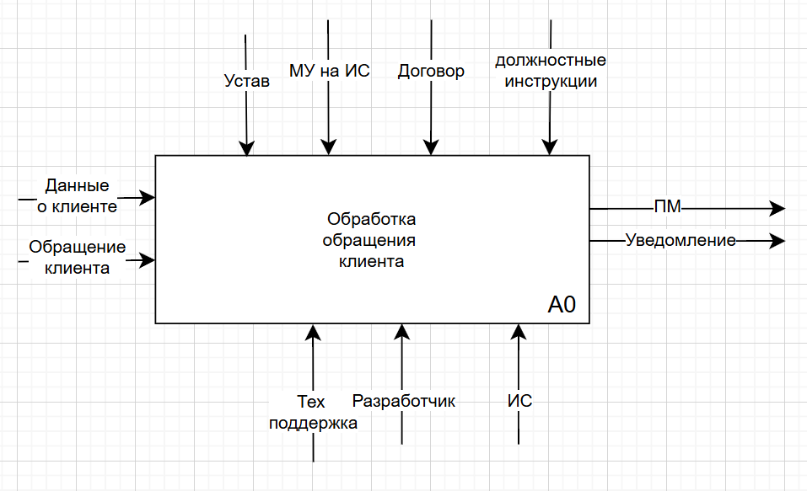

Рисунок 5 - Контекстная диаграмма модели TO-BE процесса «обработка обращении от клиентов»

Стрелками входного потока данных являются: обращение клиента и данные о клиенте.

Стрелками выходного потока данных являются: программный модуль и уведомление клиенту о выполненных работах.

Стрелками управления являются: договор с клиентом, должностные инструкции, методические указания на ИС и устав.

Механизмами исполнения являются: сотрудник технической поддержка ООО «ИМЦ», сотрудник разработки ООО «ИМЦ», клиент и разработанная информационная система.

Декомпозиция контекстной диаграммы для модели TO-BE, процесса «обработка обращении от клиентов» представлена на рисунке 6.

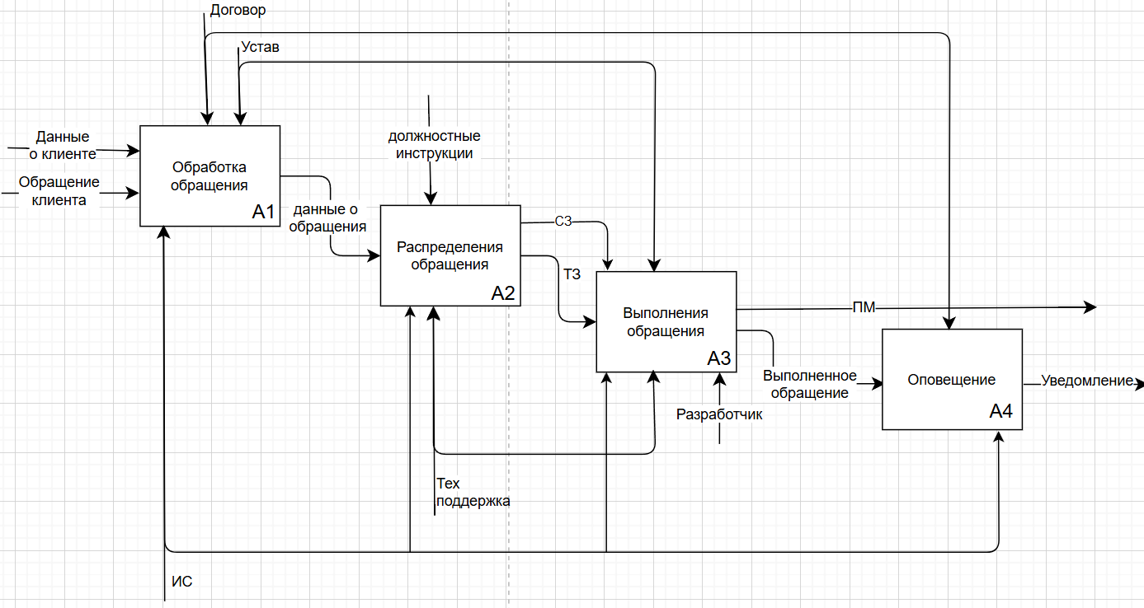

Рисунок 6 – Декомпозиция контекстная диаграмма модели TO-BE процесса «обработка обращении от клиентов»

Изначально, клиент, заходит в ИС и заполняет обращение, система на основе категории определяет на какого сотрудника поставить эту задачу и выполняет оформление обращения так же ограничивает доступ, что только клиент с возможностью обслуживание технической поддержки имеет доступ к ИС. После чего техническая поддержка или разработчик в зависимости от обращения получает уведомление об оповещение и приступает к его выполнению. После выполнения задачи используя информационную систему выполняющий задачу меняют статус задаче на проверку, и система совершает уведомление клиент о выполнении его обращении.

Данное изменение процесса приводит к созданию одного источника получения данных от клиента и уменьшает нагрузку отдела технической поддержки на счет автоматизации процесса посредствами ИС.

3 ФУНКЦИОНАЛЬНОЕ МОДЕЛИРОВАНИЕ СИСТЕМ С

ИСПОЛЬЗОВАНИЕМ МЕТОДОЛОГИИ DFD

DFD — общепринятое сокращение от англ. data flow diagrams — диаграммы потоков данных. Так называется методология графического структурного анализа, описывающая внешние по отношению к системе источники и адресаты данных, логические функции, потоки данных и хранилища данных, к которым осуществляется доступ.

Выделяют 4 элемента в диаграмме:

* процессы, при которых идет изменение потока данных (обработка, трансформация и др. изменения). Процесс, как и в других диаграммах обычно прописывается с помощью глагола.
* Сущность (объект), которая получает или отправляете данные при взаимодействии с описанным процессом;
* Все хранилища данных или отдельные файлы, которые хранят исходные или выходные данные, а также все промежуточные хранилища;
* Поток данных, который отображает направление и сами данные, которые перемещаются между внешними сущностями и хранилищами данных с помощью процессов.

В зависимости от цели использования диаграммы можно отображать различные уровни детализации процесса. К примеру, для разговора и презентации процесса бизнес-пользователям и заказчикам, им важно понимать контекст и логику самого процесса, иногда нет смысла погружать их в технические моменты реализации. С другой стороны, при разговоре с технической командой важно сделать акцент на реализации решения с технической точки зрения.

AS-IS описывает текущую логическую диаграмму.

TO-BE описывает желаемую логической диаграмму с новой логикой и требования от бизнеса. После этого из желаемой логической диаграммы описываем физическую с новым техническим решением.

На рисунке 7 представлено диаграмма потоков данных в нотации DFD

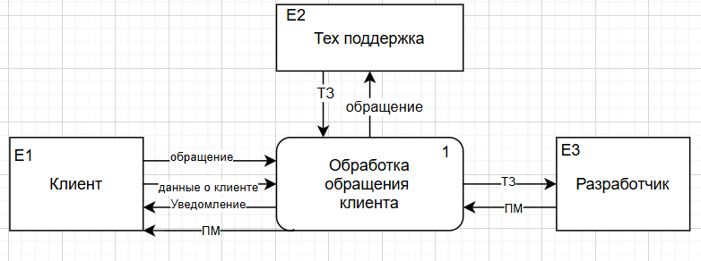

Рисунок 7 - Диаграмма потоков данных. Контекстная диаграмма

На диаграмме, представленной на рисунке 7 выделены 3 сущности: клиент, разработчик, техническая поддержка. В процесс «обработка обращения клиента» клиент передает свое обращение и данные на изменение программного продукта из разных источников, данное обращение передается в техническую поддержку на оформление задачи и распределение обращения. Далее разработчику приходит техническое задание на основе которого он разрабатывает программные модуль, который передается клиенту, и сотрудник технической поддержки передает уведомлением о проделанных работ клиенту.

Декомпозиция процесса «Обработка обращения клиента» приведена на рисунке 8.

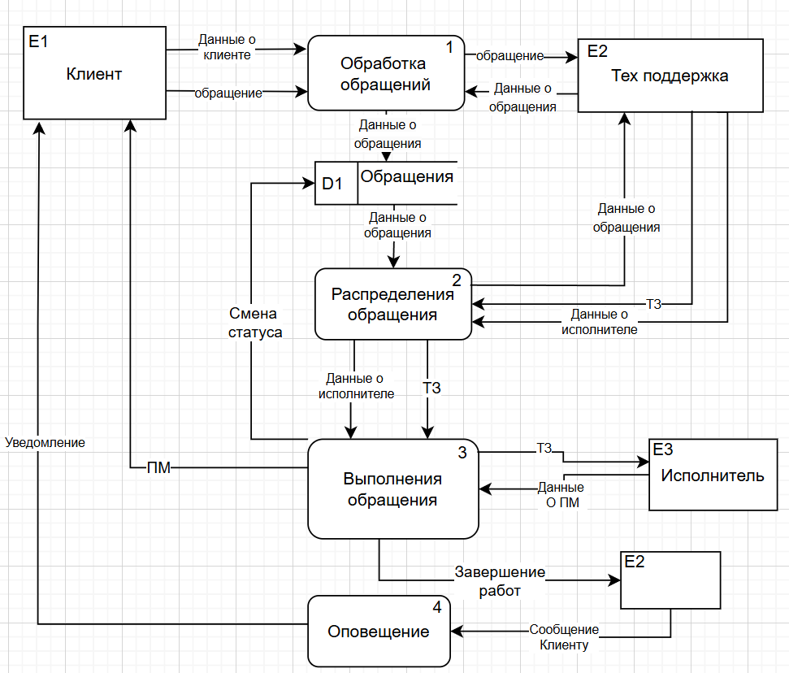

Рисунок 8 - Декомпозиция процесса «Обработка обращения клиента»

После внедрения ИС в процесс «обработка обращения клиента» клиент передает свое обращение на изменение программного продукта и данные для авторизации в ИС, которая обрабатывает эти данные и передает их в техническую поддержку, далее происходит распределение обращения. После разработчику приходит техническое задание на основе которого он разрабатывает программные модуль, который передается клиенту и ИС уведомлением о проделанных работ.

На рисунке 9 представлена диаграмма потоков данных после внедрения ИС для процесса «обработка обращения клиента».

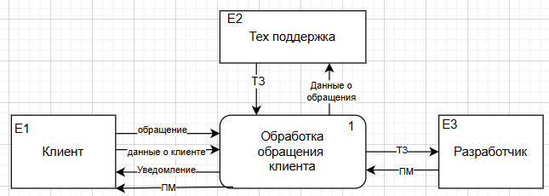

Рисунок 9 - Диаграмма потоков данных после внедрения ИС

На рисунке 10 представлена декомпозиция диаграмма потоков данных после внедрения ИС для процесса «обработка обращения клиента».

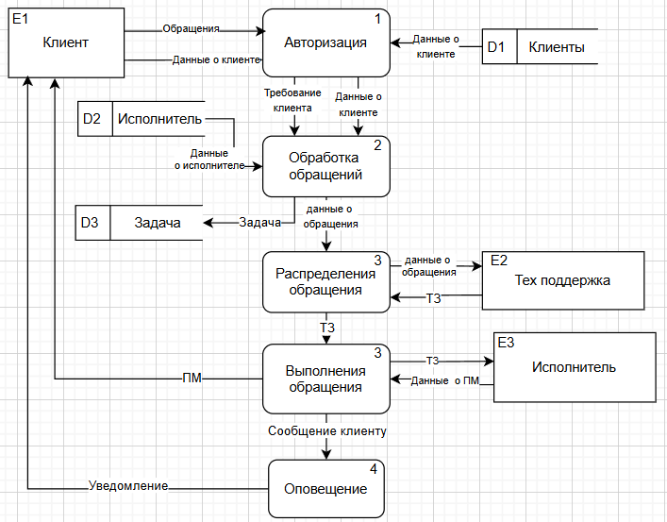

Рисунок 10 - Диаграмма декомпозиция потоков данных после внедрения ИС

4 ПОСТРОЕНИЕ МОДЕЛИ БАЗЫ ДАННЫХ

4.1 Построение информационной логической модели

Логическая модель данных — это расширение концептуальной модели данных. Она включает в себя все сущности, атрибуты, ключи и взаимосвязи, которые представляют бизнес-информацию и определяют бизнес-правила.

Процесс проектирования логической модели данных информационной системы обработки обращения от клиентов включает в себя выбор системы управления базой, инфологическое проектирование базы данных.

В настоящее время применяют проектирование с использованием метода «Сущность-связь», который является комбинацией предметного и прикладного методов и обладает достоинствами обоих.

При разработке моделирования логической модели данных информационной системы ООО «ИМЦ» будут реализованы следующий сущности:

- сущность задача;

- сущность клиент;

- сущность организация;

- сущность статус задачи;

- сущность разработчик.

Сущность пользователь представлена в таблице 2.

Таблица 2 - Сущность клиент

|  |  |  |
| --- | --- | --- |
| Поле | Тип данных | Примечание |
| id | int | Первичный ключ |
| name | varchar | Имя пользователя |
| surname | varchar | Фамилия пользователя |
| patronymic | varchar | Отчество пользователя |
| id_ contract | int | Внешний ключ |
| telephone | varchar | Номер телефона |

Сущность организация представлена в таблице 3.

Таблица 3 - Сущность организация

|  |  |  |
| --- | --- | --- |
| Поле | Тип данных | Примечание |
| id | int | Первичный ключ |
| name | varchar | Имя организации |
| active | boolean | Активность поддержки организации |

Сущность разработчик представлена в таблице 4.

Таблица 4 - Сущность разработчик

|  |  |  |
| --- | --- | --- |
| Поле | Тип данных | Примечание |
| id | int | Первичный ключ |
| name | varchar | Имя разработчика |
| surname | varchar | Фамилия разработчика |

Сущность статус задачи представлена в таблице 5.

Таблица 5 - Сущность статус задачи

|  |  |  |
| --- | --- | --- |
| Поле | Тип данных | Примечание |
| id | int | Первичный ключ |
| name | varchar | Название статуса задачи |
| description | text | Описание статуса задачи |

Сущность задача представлена в таблице 6.

Таблица 6 - Сущность задача

|  |  |  |
| --- | --- | --- |
| Поле | Тип данных | Примечание |
| id | int | Первичный ключ |
| theme | varchar | Тема задачи |
| message | text | Сообщение задачи |
| id_client | int | Внешний ключ |
| id_ developer | int | Внешний ключ |
| id_status | int | Внешний ключ |
| date_create | timestamp | Дата и время создание задачи |

4.2 Разработка физической модели

Физическая модель данных включает в себя все необходимые таблицы, столбцы, связи, свойства базы данных для физической реализации баз данных. Производительность базы данных, стратегия индексации, физическое хранилище и денормализация — важные параметры физической модели.

Схема реляционной БД:

Основные элементы:

* Таблицы
* Ссылки между таблицами

Дополнительные элементы:

* Триггеры
* Представления
* Хранимые процедуры

На рисунке 6 представлена физическая модель в нотации IDEF1X.

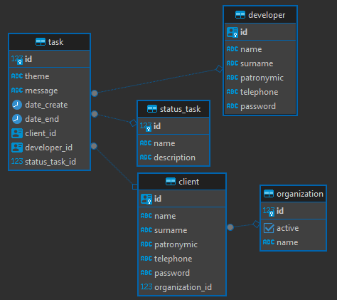

Рисунок 6 - Физическая модель в нотации IDEF1X

5 МОДЕЛИРОВАНИЕ ПРОЦЕССОВ, ПРОИСХОДЯЩИХ В СИСТЕМЕ

IDEF3 — методология моделирования и стандарт документирования процессов, происходящих в системе. Метод документирования технологических процессов представляет собой механизм документирования и сбора информации о процессах. IDEF3 показывает причинно-следственные связи между ситуациями и событиями в понятной эксперту форме, используя структурный метод выражения знаний о том, как функционирует система, процесс или предприятие.

IDEF3 широко применяется при разработке информационных систем. При этом используется инструмент визуального моделирования бизнес-процесc.

Система описывается как упорядоченная последовательность событий с одновременным описанием объектов, имеющих отношение к моделируемому процессу.

IDEF3 состоит из двух методов. Process Flow Description (PFD) — Описание технологических процессов, с указанием того, что происходит на каждом этапе технологического процесса. Object State Transition Description (OSTD) — описание переходов состояний объектов, с указанием того, какие существуют промежуточные состояния у объектов в моделируемой системе.

Основу методологии IDEF3 составляет графический язык описания процессов. Модель в нотации IDEF3 может содержать два типа диаграмм:

диаграмму Описания Последовательности Этапов Процесса (Process Flow Description Diagrams, PFDD)

диаграмму Сети Трансформаций Состояния Объекта (Object State Transition Network, OSTN)

Диаграмма IDEF3 Process Flow Description может состоять из 5 основных описательных блоков:

* работы (boxes, activities);
* стрелки или связи (arrows, links);
* перекрёстки (junctions);
* объекты ссылок;
* единицы поведения.

На рисунке представлено 9 модель процессов по методологии IDEF3

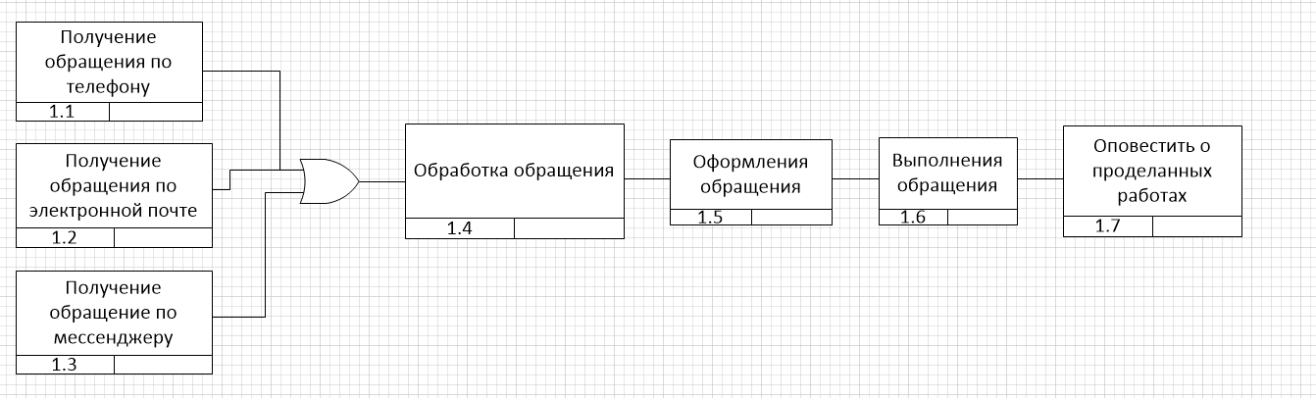

Рисунок 9 - модель процессов по методологии IDEF3

ПРИЛОЖЕНИЯ

Реализация приложения с стороны back-end части.

На рисунке 10 представлены конечные точки API группы auth.

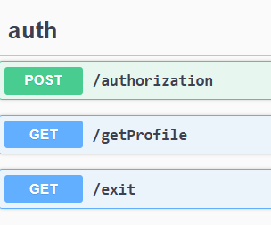

Рисунок 10 - Конечные точки API группы auth.

На рисунке 11 представлены конечные точки API группы developer.

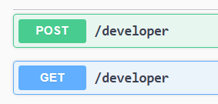

Рисунок 11 - Конечные точки API группы developer.

На рисунке 12 представлены конечные точки API группы client.

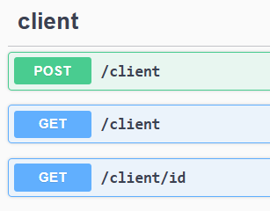

Рисунок 12 - Конечные точки API группы client.

На рисунке 13 представлены конечные точки API группы task.

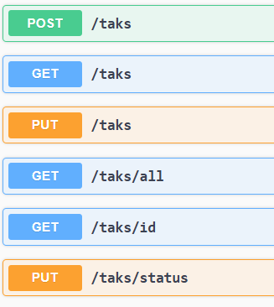

Рисунок 13 - Конечные точки API группы client.

На рисунке 14 представлены конечные точки API группы contract.

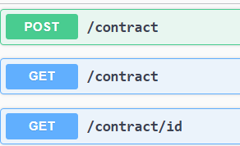

Рисунок 14 - Конечные точки API группы contract.

Реализация приложения с стороны front-end части.

На рисунке 15 представлен экран авторизации

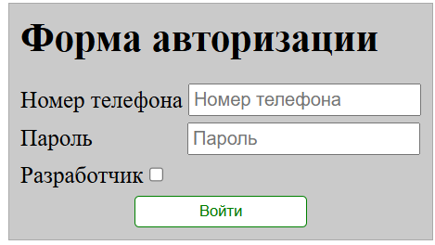

Рисунок 15 - Экран авторизации

На рисунке 16 представлен компонент меню



Рисунок 16 - Компонент меню

На рисунке 17 представлен экран задачи

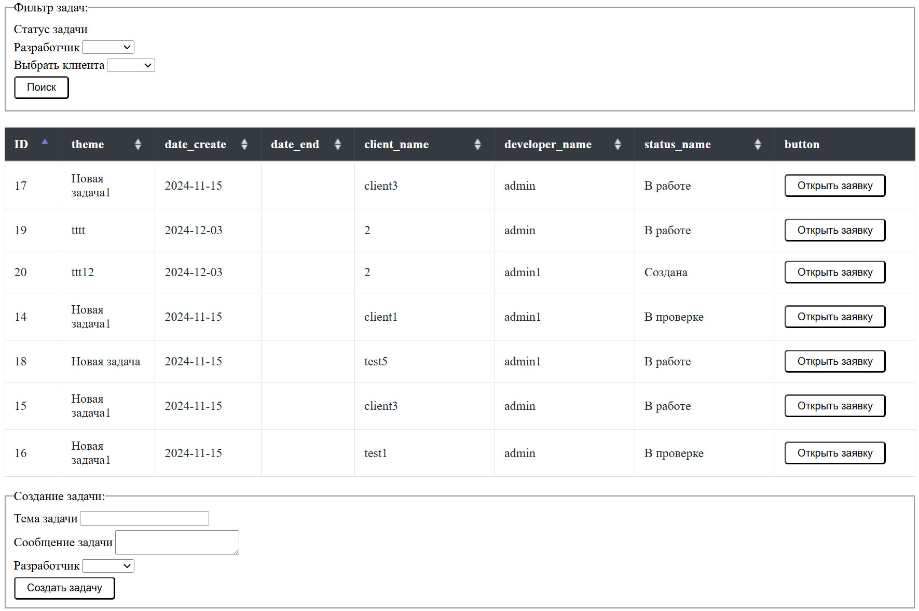

Рисунок 17 - Экран задачи

На рисунке 18 представлено модальное окно с задачей

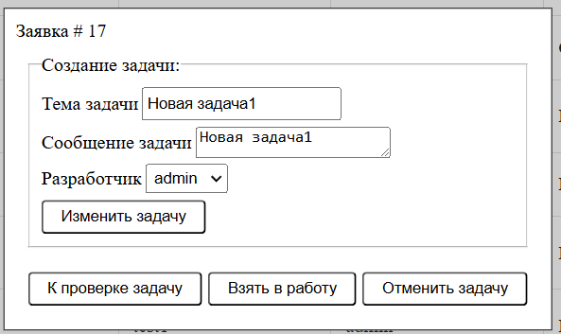

Рисунок 18 - Модальное окно с задачей

На рисунке 19 представлен экран разработчики с правами пользователь

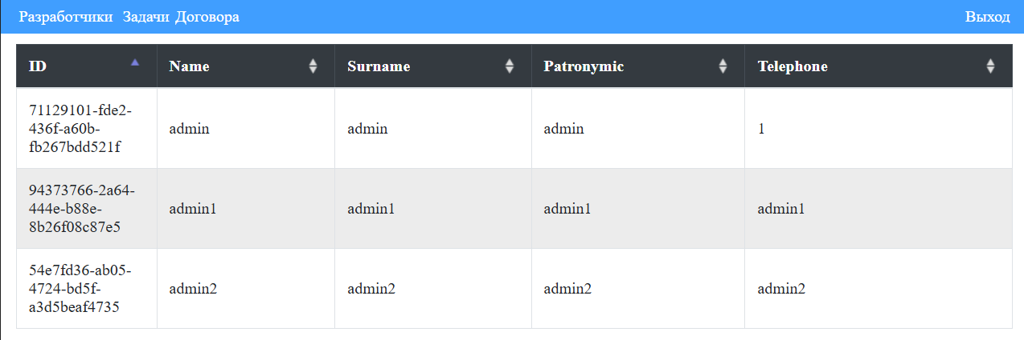

Рисунок 19 - Экран разработчики с правами пользователь

На рисунке 20 представлен экран разработчики с правами разработчик

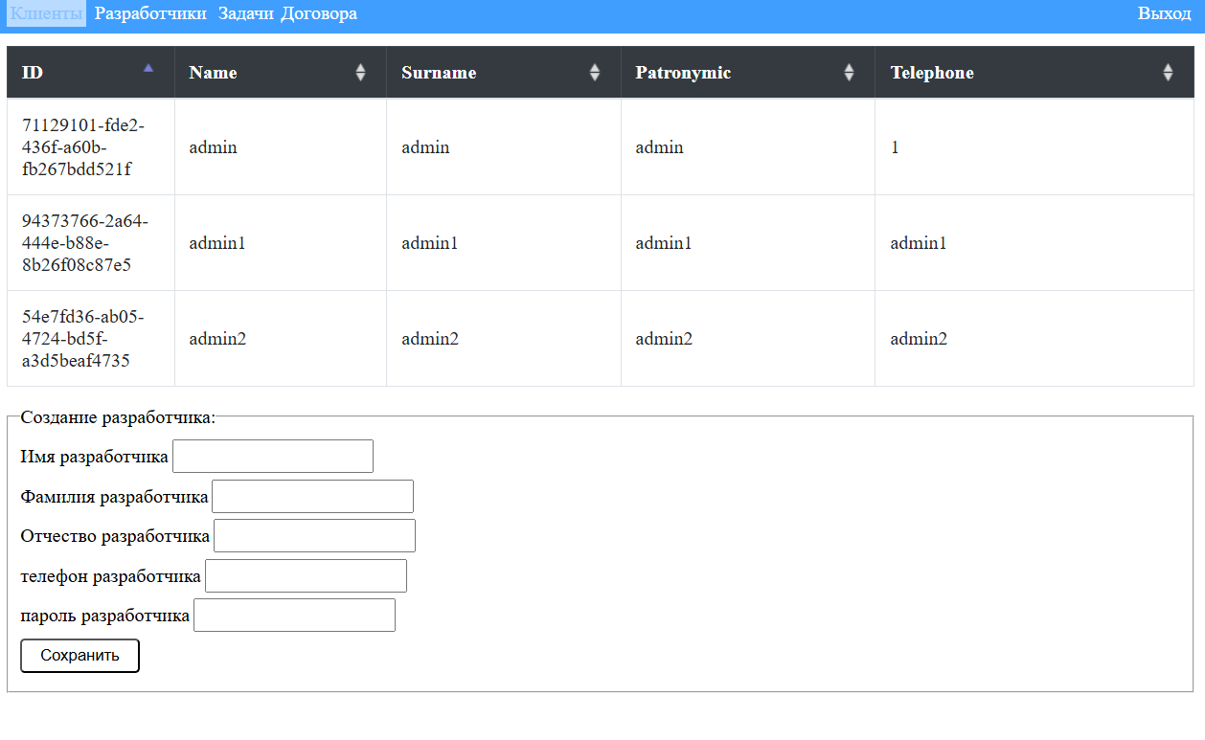

Рисунок 20 - Экран разработчики с правами разработчик

На рисунке 21 представлен экран договора с правами разработчик

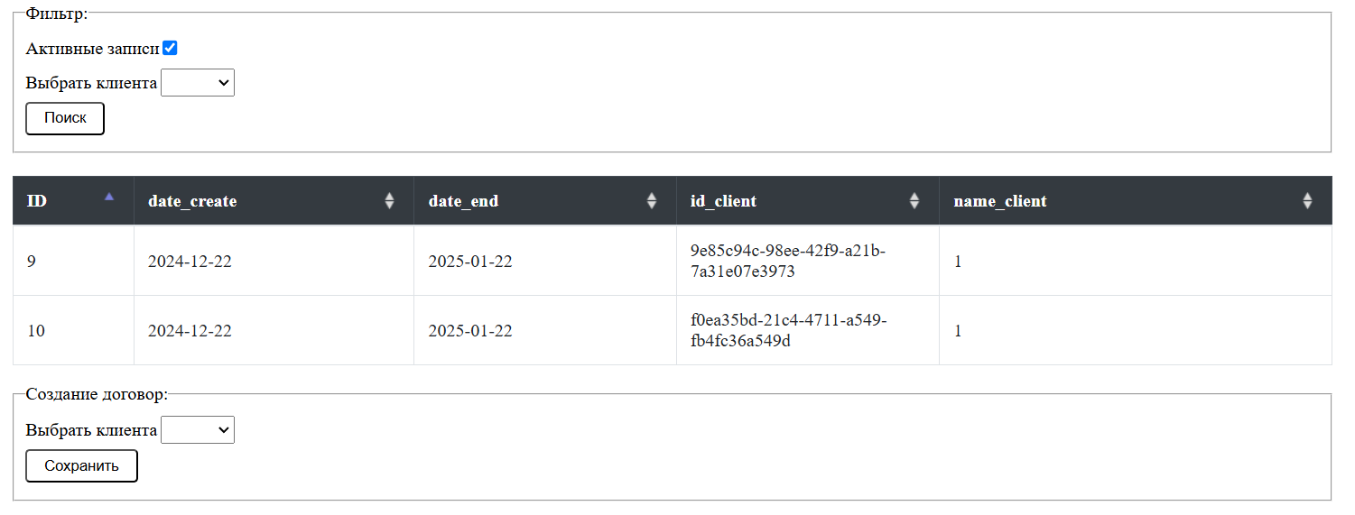

Рисунок 21 - Экран договора с правами разработчик

На рисунке 22 представлен экран договора

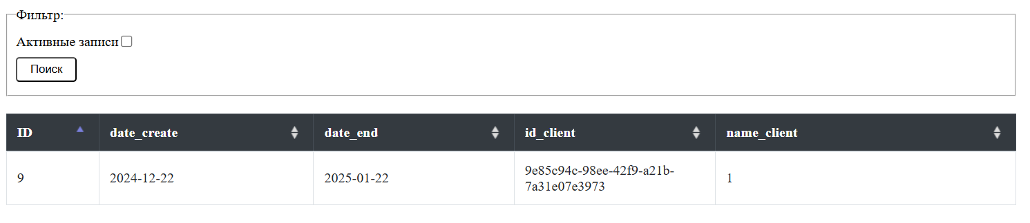

Рисунок 22 - Экран договора

На рисунке 23 представлен экран клиенты с правами разработчик

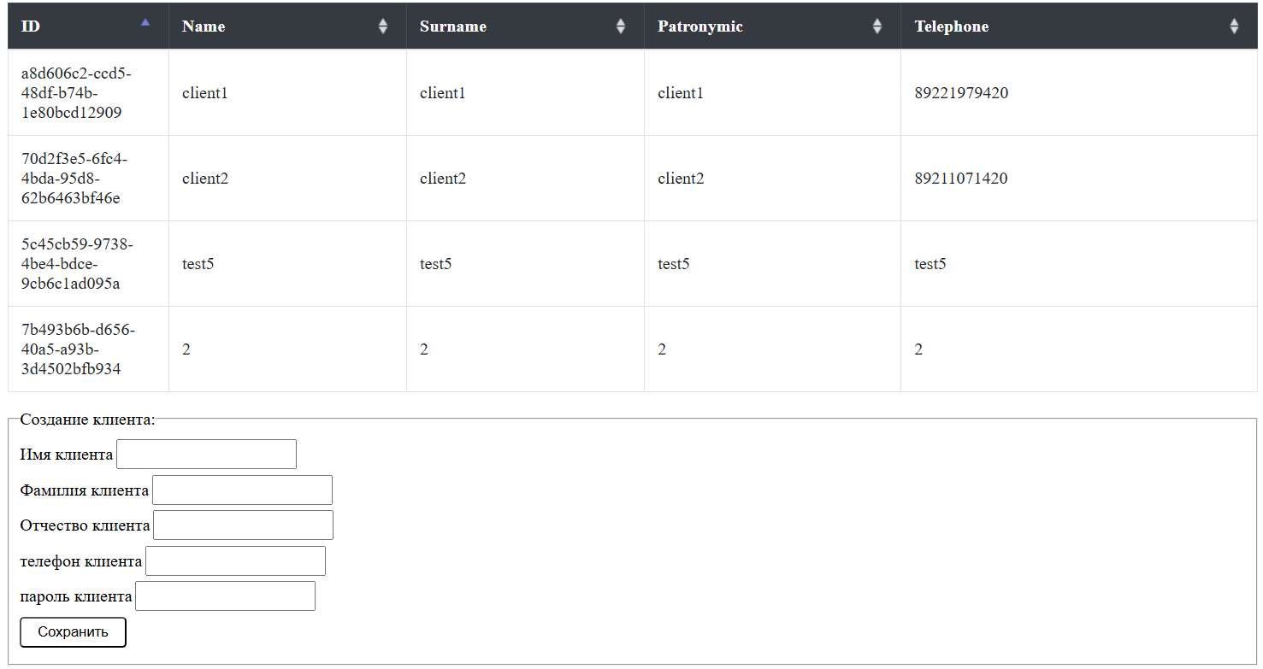

На рисунке 23 Экран клиенты с правами разработчик

СПИСОК ИСПОЛЬЗОВАННЫХ ИСТОЧНИКОВ

1. Вендров А.М. Проектирование программного обеспечения экономических информационных систем. М., «Финансы и статистика», 2019;
2. Вендров A.M. Практикум по проектированию программного обеспечения экономических информационных систем. М. : Финансы и статистика, 2021.;
3. Вендров А.М. CASE-технологии. Современные методы и средства проектирования информационных систем.– М.: Финансы и статистика, 2020.– 176 с.;
4. Липаев В.В. Программная инженерия. Методологические основы. М.: ТЕИС, 2018.;
5. Гвоздева, Т.В. Проектирование информационных систем: технология автоматизированного проектирования. Лабораторный практикум. Учебно-справочное пособие / Т.В. Гвоздева, Б.А. Баллод. - СПб.: Лань, 2018. - 156 c.;
6. Гвоздева, Т.В. Проектирование информационных систем. Стандартизация: Учебное пособие / Т.В. Гвоздева, Б.А. Баллод. - СПб.: Лань, 2019. – 252;
7. Корячко, В.П. Проектирование IP-систем: Учебное пособие для вузов / В.П. Корячко, Ю.М. Цыцаркин, Е.Ю. Скоз. - М.: РиС, 2021. - 224 c.;
8. Савельева, Е.А. Инжиниринг труда: проектирование трудовых процессов и систем / Е.А. Савельева. - М.: Вузовский учебник, 2020 - 320 c.
9. Эванс, Эрик Предметно-ориентированное проектирование (DDD): структуризация сложных программных систем / Эрик Эванс. - М.: Вильямс И.Д., 2022. - 448 c.;
10. Хетагуров, Я.А. Проектирование автоматизированных систем обработки информации и управления (АСОИУ) / Я.А. Хетагуров. - М.: БИНОМ. Лаборатория знаний, 2015. - 240 c;